Bewerte!

[Einfügen der Bewertungsfrage: „Welche Auswirkungen hat…?“]

1. Aufgabe: Wo kannst du die Auswirkungen [Beispiel einfügen] einordnen?
Kreuze eine oder mehrere Dimensionen an.



Umwelt
Soziales
Wirtschaft

(optional) Hinweis: Nutze nur dein Wissen zu [Beispiel einfügen] aus der Erarbeitungsphase.

2. Aufgabe: Schau auf die nächste Seite und betrachte auf der Bewertungsscheibe jetzt die Ebenen der angekreuzten Dimension/en:






Gehe die Ebenen schrittweise durch und überlege am Beispiel [einfügen] dabei:
Wo wirkt sich die Maßnahme aus? (lokal/global)
oder
Wie lange wirkt sich die Maßnahme aus? (kurzfristig/langfristig)
oder
Welche Interessensgruppe ist von der Maßnahme betroffen? (eine Gruppe/viele Gruppen)

oder

Entscheide jedes Mal: Hat die Maßnahme auf der Ebene eher einen Schaden oder eher einen Nutzen?

Bewerte!

Trage deine Entscheidung durch Markieren der Felder in die Bewertungsscheibe ein.

Verwende die Farben entsprechend:
Grüne Markierung: Die Maßnahme hat eher einen Nutzen für das Feld.

Rote Markierung: Die Maßnahme hat eher einen Schaden für das Feld.

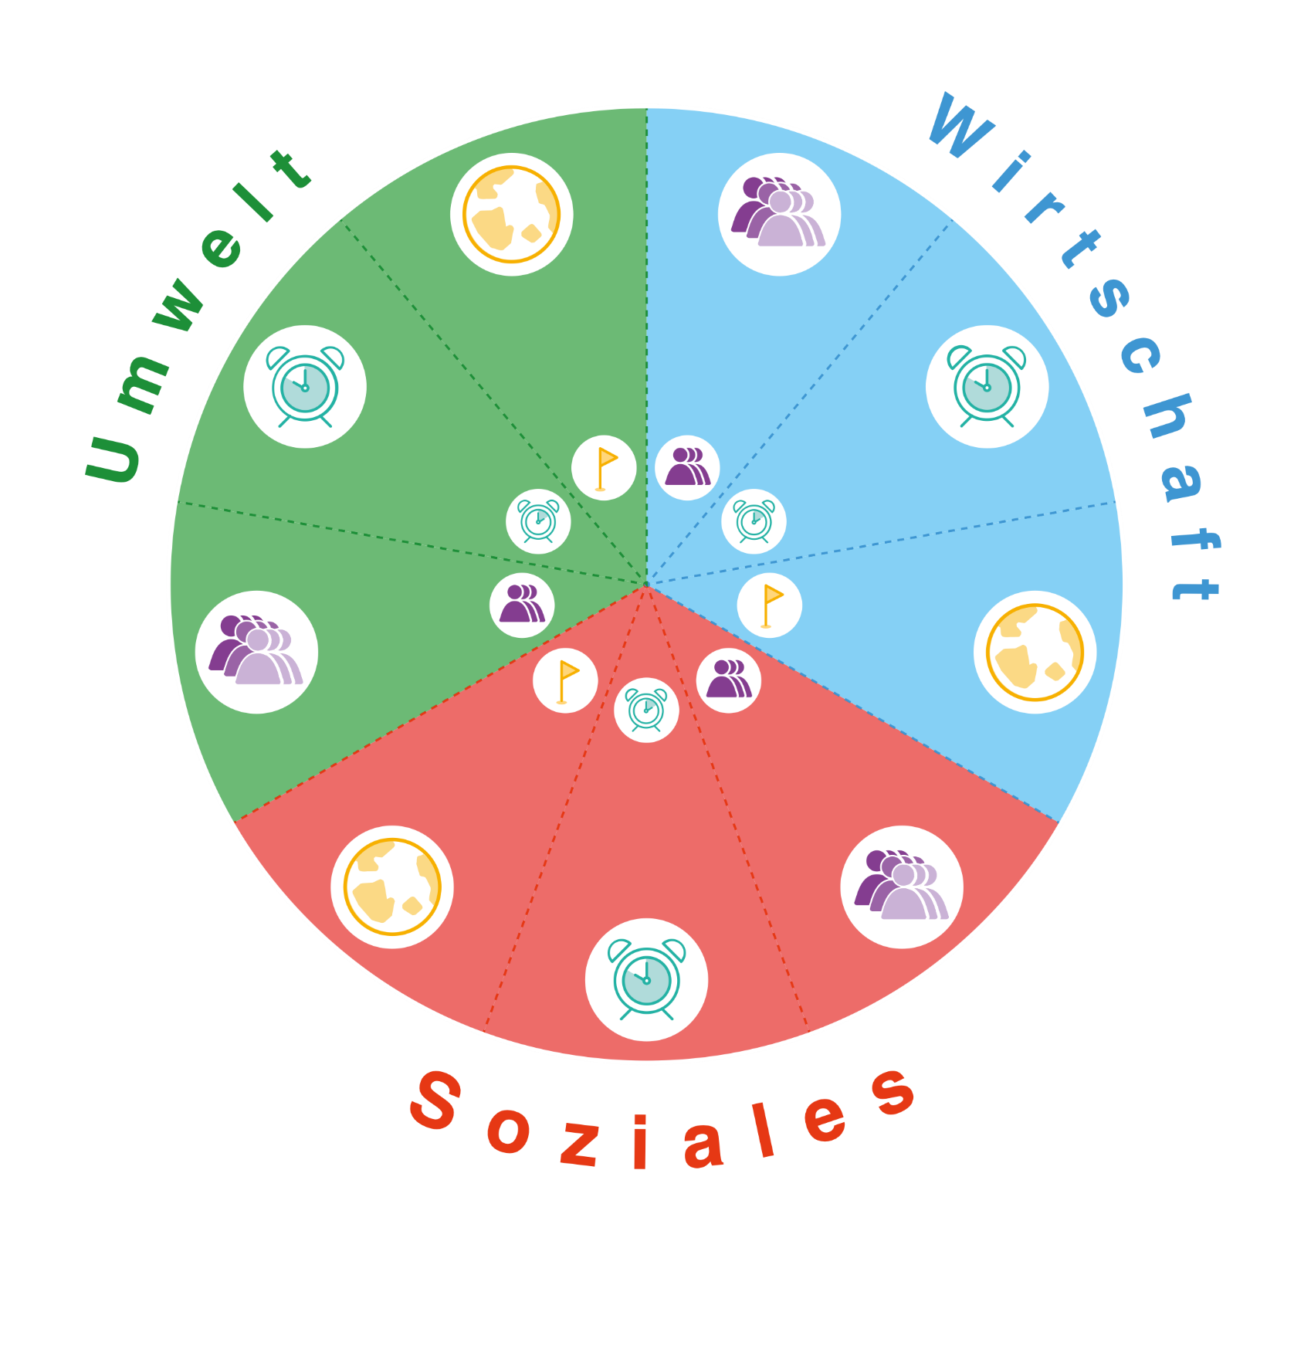
Bewerte!


3. Aufgabe: Begründe deine Entscheidung.

